|  |  |  |
| --- | --- | --- |
| **בנק ישראל**  דוברות והסברה כלכלית | \\portals\DavWWWRoot\sites\boi\about\Mitug\DocList\Logo Bank of Israel 2 color\Logo Bank of Israel 2 color.jpg | ‏ירושלים, כ"ה באלול התשע"ט  25 בספטמבר 2019 |

הודעה לעיתונות:

**ערב ראש השנה תש"ף, בנק ישראל מפרסם כי הציבור הישראלי (משקי הבית והמגזר העסקי)   
מחזיק בכ-3.9 טריליוני ש"ח בנכסים פיננסיים.**

זאת עפ"י ניתוח הנתונים העדכניים לסוף הרביע השני של שנת 2019:

* **ברביע השני של שנת 2019 עלתה יתרת תיק הנכסים הפיננסיים של הציבור בכ-96 מיליארדי ש"ח (%2.5) ועמדה בסופו על כ-3.9 טריליוני ש"ח.**
* **בלטו העליות ביתרות החזקת הציבור במניות ובאג"ח בארץ לעומת ירידות בהחזקת הציבור במכשירים אלו בחו"ל.**
* **יתרת התיק המנוהל בידי המשקיעים המוסדיים עלתה ברביע השני של שנת 2019 בכ-57 מיליארדי ש"ח (3.3%) לרמה של כ-1.78 טריליונים.**
* **שיעורי החשיפה של הגופים המוסדיים לנכסים זרים ירד בכ-0.6 נקודת אחוז ובמקביל, שיעור החשיפה למט"ח ירד גם כן בכ-0.5 נקודת אחוז.**
* **היקף התיק המנוהל באמצעות קרנות נאמנות בארץ עלה ברביע השני של השנה בכ-10.2 מיליארדי ש"ח.**

1. סך תיק הנכסים הפיננסים של הציבור

מהחטיבה למידע ולסטטיסטיקה בבנק ישראל נמסר, כי **ברביע השני של שנת 2019** עלתהיתרת תיק הנכסים הפיננסיים של הציבור בכ-96 מיליארדי ש"ח (2.5%), לרמה של כ-3.9 טריליוני ש"ח (תרשים 1). משקל תיק הנכסים הפיננסיים של הציבור ביחס לתוצר עלה בכ-3.8 נקודות אחוז ועמד בסוף הרביע על 285.8%. עלייה זו נבעה מקצב עלייה גבוה יותר של תיק הנכסים מאשר קצב עליית התמ"ג (1.2% במחירים שוטפים).

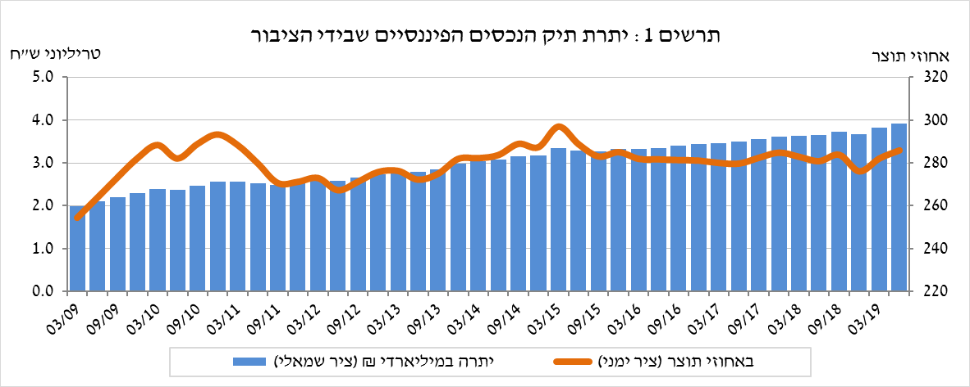

1. ניתוח השינויים בכלל התיק

במהלך הרביע השני עלו היתרות של החזקת הציבור במניות בארץ (7.2%), באג"ח הממשלתיות (3.1%) ובאג"ח החברות (2.3%). זאת, לעומת ירידות ביתרת השקעות של הציבור בחו"ל (1.1%-).

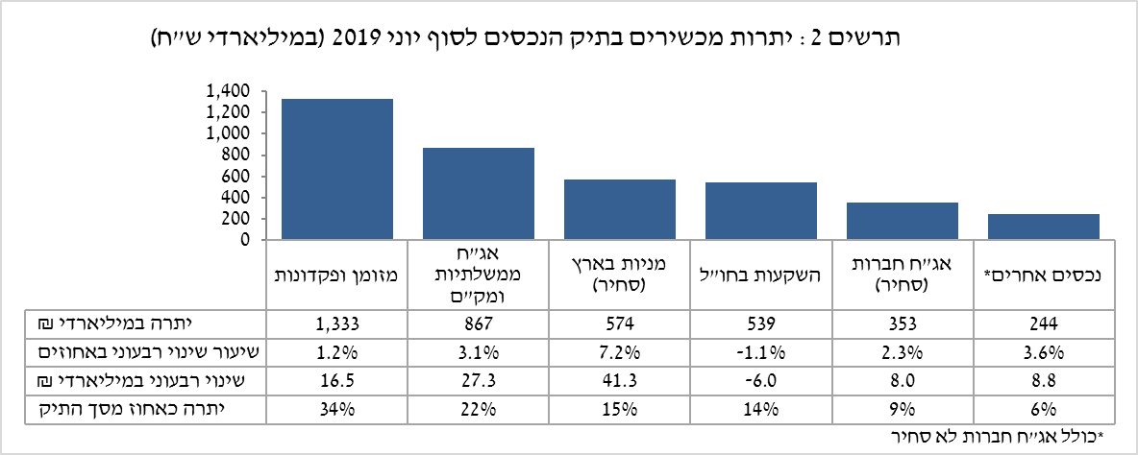

* יתרת ההחזקות **במניות בארץ** עלתה בכ-41 מיליארדי ש"ח (7.2%), זאת כתוצאה מעליית מחירים ומהשקעות נטו, בהמשך למגמה שאפיינה את הרבעון הראשון של השנה.
* יתרת **האג"ח הממשלתיות** (סחירות ולא-סחירות) **והמק"ם** עלתה בכ-27 מיליארדי ש"ח (3.1%).
* **יתרת האג"ח החברות הסחירות בארץ** עלתה בכ-8 מיליארדי ש"ח (2.3%) ועמדה בסוף הרביע על כ-353 מיליארדים, זאת כתוצאה מעליות מחירים במקביל להשקעות נטו.

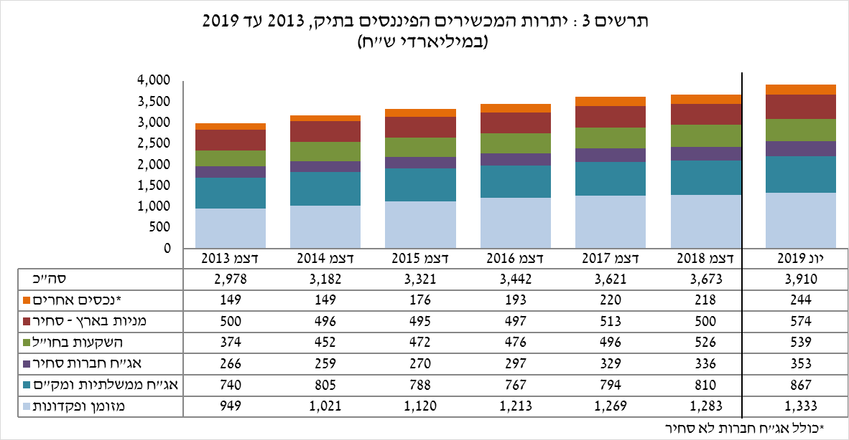

יתרת ההשקעות בחו"ל ירדה במהלך הרביע בכ-6 מיליארדי ש"ח (1.1%-) ועמדה בסופו על כ-539 מיליארדי ש"ח - המהווים 14% מסך תיק הנכסים:

* יתרת **המניות בחו"ל** ירדה בכ-3 מיליארדי ש"ח (0.9%-) ועמדה בסוף הרביע על כ-351 מיליארדי ש"ח. ירידה זו נבעה בעיקר מייסוף השקל מול הדולר (1.8%) שהוריד את השווי השקלי של ההחזקות במניות בחו"ל. ירידה זו קוזזה חלקית על ידי עליות המחירים בבורסות בחו"ל.
* יתרת **האג"ח הסחירות (חברות וממשלתיות)** **בחו"ל** ירדה בכ-3 מיליארדי ש"ח (1.6%-) ועמדה בסוף הרביע על כ-187 מיליארדי ש"ח. ירידה זו נבעה בעיקר מייסוף השקל מול הדולר וממימושים נטו. ירידה זו קוזזה חלקית ע"י עליות המחירים בבורסות בחו"ל.

כתוצאה מההתפתחויות במהלך הרביע, חלה ירידה של כ-0.5 נקודת אחוז, הן בשיעור הנכסים במט"ח והן בשיעור הנכסים הזרים. שיעור הנכסים בסיכון[1] עלה בכ-0.3 נקודת אחוז ועמד בסוף הרביע על 43.5. זאת, בעיקר כתוצאה מהעלייה ביתרת המניות בארץ בתיק הנכסים.

# התיק המנוהל בידי המשקיעים המוסדיים[2]

* **יתרת התיק המנוהל בידי המשקיעים המוסדיים** עלתה ברביע השני של שנת 2019 בכ-57 מיליארדי ש"ח (3.3%) לרמה של כ-1.78 טריליונים (45.5% מסך תיק הנכסים הפיננסים של הציבור). עיקר העלייה ביתרת התיק נבעה מהעלייה ביתרת ההחזקה באג"ח הממשלתיות והמק"מ (26.6 מיליארדים,3.8%) וביתרת ההשקעה במניות בארץ (12.7 מיליארדים,8.9%).

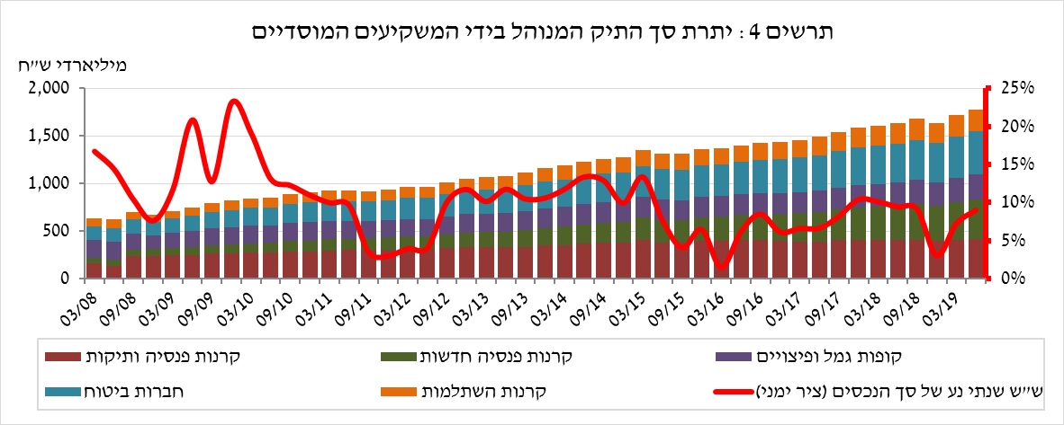**חשיפת התיק המנוהל בידי המשקיעים המוסדיים[3] לנכסים זרים ולייסוף השקל מול מט"ח -** ברביע השני של שנת 2019 **שיעור החשיפה של המשקיעים המוסדיים לנכסים זרים** ירד לראשונה מזה שנתיים, לרמה של כ-28.2% מהתיק, זאת כתוצאה מעלייה גדולה יותר בסך נכסי ההשקעה מאשר בסך הנכסים הזרים.

ברביע השני של השנה ירד **שיעור החשיפה למט"ח (כולל נגזרי ש"ח/מט"ח)** בכ-0.5 נקודת אחוז לרמה של כ-16.8%. הגופים המוסדיים מימשו נטו כ-0.3 מיליארדי דולר בנכסים נקובים וצמודים למט"ח, במקביל לירידה ביתרת העסקאות העתידיות למכירת מט"ח נטו באמצעות מכשירים פיננסים נגזרים של כ-0.9 מיליארדי דולרים.

|  |  |
| --- | --- |
|  |  |

# התיק המנוהל באמצעות קרנות הנאמנות

היקף התיק המנוהל באמצעות קרנות נאמנות[4] בארץ עלה ברביע השני של השנה בכ-10.2 מיליארדי ש"ח (3.2%) ועמד בסופו על כ-331.5 מיליארדי ש"ח, כ-8.5% מסך תיק הנכסים של הציבור.

העלייה ברביע השני נבעה משילוב של עליות מחירים והפקדות נטו (עודף הפקדות על פדיונות, בניכוי דיבידנד) בקרנות בהיקף של כ-3.2 מיליארדי ש"ח, זאת בהמשך למגמה של הפקדות ברבעון הראשון של השנה.

עיקר ההפקדות נרשמו בקרנות הנאמנות המתמחות באג"ח בארץ מדינה ואג"ח בארץ חברות,  1.6 ו-1.3 מיליארדי ש"ח בהתאמה. מנגד, בקרנות הסל המתמחות במניות בחו"ל נרשמו פדיונות של כ-1.5 מיליארדי ש"ח.

**למידע נוסף:**

ללוחות ארוכי טווח בנושא תיק הנכסים לחץ [כאן](http://www.boi.org.il/he/DataAndStatistics/Pages/MainPage.aspx?Level=3&Sid=47&SubjectType=2).

ללוחות ארוכי טווח בנושא נתוני חשיפה למט"ח ולזרים של המשקיעים המוסדיים לחץ [כאן](https://www.boi.org.il/he/DataAndStatistics/Pages/MainPage.aspx?Level=3&Sid=49&SubjectType=2).

ללוחות ארוכי טווח בנושא קרנות הנאמנות לחץ [כאן](http://www.boi.org.il/he/DataAndStatistics/Pages/MainPage.aspx?Level=3&Sid=53&SubjectType=2).

1. ראו הסבר למושגים בלוח האינדיקטורים באתר - <https://www.boi.org.il/he/DataAndStatistics/Pages/MainPage.aspx?Level=3&Sid=47&SubjectType=2>
2. ללא קרנות הנאמנות
3. אומדנים לחשיפה של העמיתים (ולא של הגופים המוסדיים עצמם) לסיכונים שונים בתיק המנוהל עבורם ע"י המוסדיים (ללא תכניות ביטוח מבטיחות תשואה, בהן הסיכון הוא של המוסדיים). לפירוט נוסף של הגדרות, מושגים והסברים, ראו את "מדידת החשיפות של המשקיעים המוסדיים למט"ח ולנכסים זרים" בפרסום 'מבט סטטיסטי 2016'.
4. כולל קרנות סל להרחבה אודות רפורמת קרנות הסל, לחץ להגדרות מורחבות ב[פרסום הרשות לני"ע](http://www.isa.gov.il/%D7%92%D7%95%D7%A4%D7%99%D7%9D%20%D7%9E%D7%A4%D7%95%D7%A7%D7%97%D7%99%D7%9D/Mutual_Funds/Principles%20and%20rules%20for%20determining%20the%20classification%20where%20the%20Fund/2414/Pages/default.aspx).